

北京国标联合认证有限公司

服务认证审查报告

■品牌认证 依据 GB/T27925-2011

组织名称：新疆鹏森科技股份有限公司
项目编号：0062-2020-SB
审查类型：□初次认证 ■保持认证 □再认证
地址: | 北京市朝阳区北苑路168号1号楼16层1603室
联系: | 010-51095018 | 邮编: | 100107

审查组公正性和保密承诺
为了保护受审查方和社会公众的权益，维护北京国标联合认证有限公司的公正性、权威性、保证认证审查的有效性，审查组成员特作如下承诺：
- 在审查工作中遵守国家有关认证的法律、法规和方针政策，遵守北京国标联合认证有限公司对认证公正性的管理规定和要求。
- 认真执行北京国标联合认证有限公司的认证工作程序，准确、公正地反映被审查组织服务管理现状与服务认证准则的符合程度。
- 尊重受审查方的管理和权益，对所接触到的受审查方未公开信息保守秘密，不向第三方泄漏。为受审查方保守审查过程中涉及到的经营、技术、管理机密。
- 严格遵守审查员行为准则，保持良好的职业道德和职业行为。
- 不接受受审查组织赠送的礼品和礼金，不参加宴请，不参加营业性娱乐活动。
- 在审查之日前两年内未对受审查方进行过有关服务认证的咨询，也未参与该组织的设计、开发、生产、技术、检验、销售及服务等工作，与受审查方没有任何经济利益和利害冲突。审查员已就其所在组织与受审查方现在、过去或可预知的联系如实向认证机构进行了说明。
- 遵守《中华人民共和国认证认可条例》及相关规定，保证仅在北京国标联合认证有限公司一个认证机构执业，不同时在其它认证机构执业，也不在认证咨询机构或以其它形式从事认证咨询活动。
- 如因承诺人违反上述要求所造成的对受审查方和北京国标联合认证有限公司的任何损失，由承诺人承担相应责任直至法律责任。

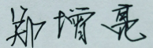
承诺人签名：
组 长：

2022 年 03月 07日

1.基本信息
1.1受审查方名称：新疆鹏森科技股份有限公司
1.2项目编号：0062-2020-SB
1.3工商注册地址/邮编：新疆乌鲁木齐市米东区康庄西路1275号/ 210000
1.4审查地址/邮编：新疆乌鲁木齐市米东区康庄西路1275号/ 210000
1.5联系人/职务：侯利娜/经理 电话：18167825599
1.6与总部不在同一地址的多场所情况：无
1.7审查目的：
通过对受审查方涉及认证范围内的服务及管理现状，对照认证标准进行量化评价和判定，从而决定：能否推荐□初次认证注册 ■保持认证注册 □再认证注册
1.8审查准则：
1）□售后服务 依据GB/T27922-2011
□批发零售服务 依据 SB/T10962-2013
□网店销售服务 依据 T/EDA02-2017
■品牌认证 依据GB/T27925-2011
□其他：
2）受审查方管理体系文件
3）适用的国家、行业及地方有关的法律法规及标准
1.9审查范围：
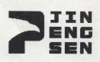
品牌名：
品牌使用范围：木制家具、金属家具、钢木家具、塑料家具、全钢家具、办公家具、幼儿家具、营房家具、校用家具、医用家具、体育器材、健身器材、健身材料、音乐器材、美术器材、教学器材、玻璃仪器、教学设备、职业教育设备、特教设备、机械设备、实验室成套设备、保密柜的品牌管理活动(五星级）。
1.10现场审查时间：2022年 03月 07日上午至2022年 03月07日下午 共1.0天。
1.11审查组成员：
代码 | 姓名 | 组内身份 | 注册证书号/  专家工作单位 | 相关专业 | 联系电话
ISC-225473 | 郑增亮 | 组长 | 2020-S1SC-2225473 | 02.01.02 | 18233151663

2. 服务认证审查结果：
（1）远程审查总体得分情况
总分：959.7分
（2）统计分析
各部分得分情况
1）能力：
本部分满分150分，实际得分144。3分。各分项得分见下表：
序号 | 标题 | 检查内容 | 小类分值 | 代码  （维度） | 分项得分% | 分项实际得分
5.1.1 | 品牌规划（30分） | 5.1.1.1 在战略层面上重视品牌建设问题，将其作为企业整体经营发展战略的一部分。 | 15 | A1 | 98 | 14.7
5.1.1 | 品牌规划（30分） | 5.1.1.2 规划企业品牌发展时，应考虑与企业经营发展的整体战略目标保持一致，符合企业生产经营活动中有关产品、市场、服务等特征要素的要求、以及社会、经济、科技、政治等方面的发展，及其对行业和企业的影响。 | 15 | A2 | 96 | 14.4
5.1.2 | 品牌管理（60分） | 5.1.2.1 对企业品牌进行有效管理，包括品牌管理的组织与执行、品牌状态的监视、品牌策略的调整，以及品牌保护等内容。 | 20 | A3 | 97 | 19.4
5.1.2 | 品牌管理（60分） | 5.1.2.2 建立品牌管理制度，并以企业文件形式体现。 | 40 | A4 | 96 | 38.4
5.1.3 | 保障机制（60分） | 5.1.3.1 设有专门负责品牌管理的职能部门，岗位设置明确，人员结构合理、数量充足。 | 20 | A5 | 95 | 19
5.1.3 | 保障机制（60分） | 5.1.3.2 提供必要的财力支持，保障品牌管理和经营活动的有效实施。 | 20 | A6 | 97 | 19.4
5.1.3 | 保障机制（60分） | 5.1.3.3 提供必要的物质资源和良好的生产办公环境，以及开展各类活动所必需的基础设施。 | 20 | A7 | 95 | 19

2）品质：
本部分满分300分，实际得分291.6分，各分项得分如下：
序号 | 标题 | 检查内容 | 小类分值 | 代码  （维度） | 分项得分% | 分项实际得分
5.2.1 | 企业品质（60分） | 5.2.1.1 企业领导者具有企业家风范，建立企业文化，保障企业产品和服务质量。 | 30 | B1 | 95 | 28.5
5.2.1 | 企业品质（60分） | 5.2.1.2 培养员工的学习意识，通过不断学习形成积极向上的风貌。 | 30 | B2 | 98 | 29.4
5.2.2 | 商品质量（120分） | 5.2.2.1 所供商品的质量，应符合国家的商品安全和质量标准，且外观形态（含包装）有其美观度和实用性。 | 60 | B3 | 98 | 58.8
5.2.2 | 商品质量（120分） | 5.2.2.2 企业具有创新能力，所供商品性能优良，在同行业中技术领先。 | 60 | B4 | 99 | 59.4
5.2.3 | 服务质量（120分） | 5.2.3.1 制定系统有序的服务规范化要求。 | 30 | B5 | 95 | 28.5
5.2.3 | 服务质量（120分） | 5.2.3.2 服务人员有良好的服务态度和服务技能。 | 30 | B6 | 96 | 28.8
5.2.3 | 服务质量（120分） | 5.2.3.3 对顾客承诺的服务应及时有效兑现。 | 30 | B7 | 98 | 29.4
5.2.3 | 服务质量（120分） | 5.2.3.4 顾客满意度在同行业中处于领先水平。 | 30 | B8 | 96 | 28.8

3）声誉：
本部分满分250分，实际得分238.95 分，各分项得分如下：
序号 | 标题 | 检查内容 | 小类分值 | 代码  （维度） | 分项得分% | 分项实际得分
5.3.1 | 品牌知名度（30分） | 5.3.1.1 企业标识的设计应能体现其经营宗旨和理念，符合品牌、产品、服务等方面的形象要求，并具有显著性，容易被识别。 | 20 | C1 | 95 | 19
5.3.1 | 品牌知名度（30分） | 5.3.1.2 公众能通过企业行为或企业标识形成认知。 | 10 | C2 | 85 | 8.5
5.3.2 | 品牌美誉度（30分） | 5.3.2.1 公众对企业通过品牌推广、文化活动、经营活动等行为传递出的信息产生认同，有良好心理感知。 | 15 | C3 | 95 | 14.25
5.3.2 | 品牌美誉度（30分） | 5.3.2.2 企业的品牌和文化赢得了认可和赞誉，公众愿意优先选择其产品和服务。 | 15 | C4 | 96 | 14.4
5.3.3 | 品牌忠诚度（30分） | 5.3.3.1 重复购买的频率与数量反映了顾客的忠诚度。 | 10 | C5 | 90 | 9
5.3.3 | 品牌忠诚度（30分） | 5.3.3.2 顾客向其他消费者推荐该品牌和企业。 | 10 | C6 | 97 | 9.7
5.3.3 | 品牌忠诚度（30分） | 5.3.3.3 顾客主动地关心与该品牌相关的信息，访问品牌网站并积极参与相关活动。 | 10 | C7 | 95 | 9.5
5.3.4 | 社会责任（100分） | 5.3.4.1 从财务、产品与服务、管理结构等方面为社会创造利润、实现经济价值。 | 25 | C8 | 98 | 24.5
5.3.4 | 社会责任（100分） | 5.3.4.2 承担持续发展责任，主要体现在质量、节能、低碳、环保和创新等方面。 | 25 | C9 | 96 | 24
5.3.4 | 社会责任（100分） | 5.3.4.3 履行法律法规规定的各项义务和责任，注重以人为本，合法雇佣员工，合理安排工作时间，尊重员工及其权益。 | 25 | C10 | 98 | 24.5
5.3.4 | 社会责任（100分） | 5.3.4.4 开展社会责任活动，包括消费者权益保护、相关利益方权益维护、自然环境保护、促进社区发展和公益事业等。 | 25 | C11 | 96 | 24
5.3.5 | 诚信（60分） | 5.3.5.1 把诚信作为核心价值观，纳入企业发展战略。 | 15 | C12 | 97 | 14.55
5.3.5 | 诚信（60分） | 5.3.5.2 为企业设定诚信建设目标，为员工制定诚信行为准则。 | 15 | C13 | 95 | 14.25
5.3.5 | 诚信（60分） | 5.3.5.3 对员工的诚信要求，主要通过教育、培训、激励、监察和约束等方式得以落实。 | 15 | C14 | 95 | 14.25
5.3.5 | 诚信（60分） | 5.3.5.4 采取诚信承诺管理、诚信评价管理等措施，提升企业的诚信水平。 | 15 | C15 | 97 | 14.55

4）企业文化：
本部分满分150分，实际得分137.05分，各分项得分如下：
序号 | 标题 | 检查内容 | 小类分值 | 代码  （维度） | 分项得分% | 分项实际得分
5.4.1 | 精神信念 | 应塑造积极创新、公平竞争、承担社会责任的企业精神和正确的价值观念。 | 20 | D1 | 95 | 19
5.4.2 | 宣传推广（50分） | 5.4.2.1 通过发行报纸刊物、开通内部广播、建立网络平台等各种方式，宣传和推广企业文化。 | 15 | D2 | 95 | 14.25
5.4.2 | 宣传推广（50分） | 5.4.2.2 通过建筑、仪式等多种方式向员工传达企业的价值观，阐释品牌和文化的内涵与意义，培养员工对企业文化的认同感、归属感。 | 10 | D3 | 96 | 9.6
5.4.2 | 宣传推广（50分） | 5.4.2.3 对社会公众进行必要的文化传播，使公众了解其文化和品牌形象，树立良好的社会形象。 | 10 | D4 | 80 | 8
5.4.2 | 宣传推广（50分） | 5.4.2.4 开展和参与内部及外部的评价表彰活动，激发员工的工作积极性和责任心，奖励符合企业价值观的行为。 | 15 | D5 | 89 | 13.35
5.4.3 | 顾客感知（30分） | 5.4.3.1 应使顾客感知和体验企业文化，促进顾客对企业文化氛围的融合，树立顾客信心。 | 15 | D6 | 95 | 14.25
5.4.3 | 顾客感知（30分） | 5.4.3.2 组织开展顾客活动，联络顾客感情，培养顾客忠诚度。 | 15 | D7 | 95 | 14.25
5.4.4 | 业界交流（50分） | 5.4.4.1 与行业内外的相关企业开展交流与合作活动，宣传企业文化。 | 20 | D8 | 98 | 19.6
5.4.4 | 业界交流（50分） | 5.4.4.2 邀请国内外知名学者、专家开展品牌与企业文化建设的讲座。 | 15 | D9 | 70 | 10.5
5.4.4 | 业界交流（50分） | 5.4.4.3 参加行业论坛或展会等，对先进的企业文化经验进行学习和研究。 | 15 | D10 | 95 | 14.25

5）顾客感知：
本部分满分150分，实际得分147.8 分，各分项得分如下：
序号 | 标题 | 检查内容 | 小类分值 | 代码  （维度） | 分项得分% | 分项实际得分
5.5.1 | 企业具有一定的行业影响力（80分） | 以下因素可用于判断其行业影响力高低：  a)企业规模在行业内的排名；  b)产品的市场份额；  c)价格变动对市场的影响；  d)业内标准或规章的参与度；  e)技术应用在业内的领先程度；  f)管理变革在业内的影响程度；  g)受政府、行业的支持情况等。 | 80 | E1 | 99 | 79.2
5.5.2 | 企业具有一定的社会影响力（70分） | 以下因素可用于判断其社会影响力高低：  a）品牌形象被接受的程度；  b）产品覆盖区域增长速度；  c）品牌形象国际化程度；  d）品牌具有记载历史文化、激发进取精神、传递亲情和家庭伦理、传播道德情操和审美趣味、传播良好社会风气，带给公众正确价值观念等功能；  e）在保护环境、支持公益等方面发挥的榜样作用。 | 70 | E2 | 98 | 68.6

各单项雷达图：

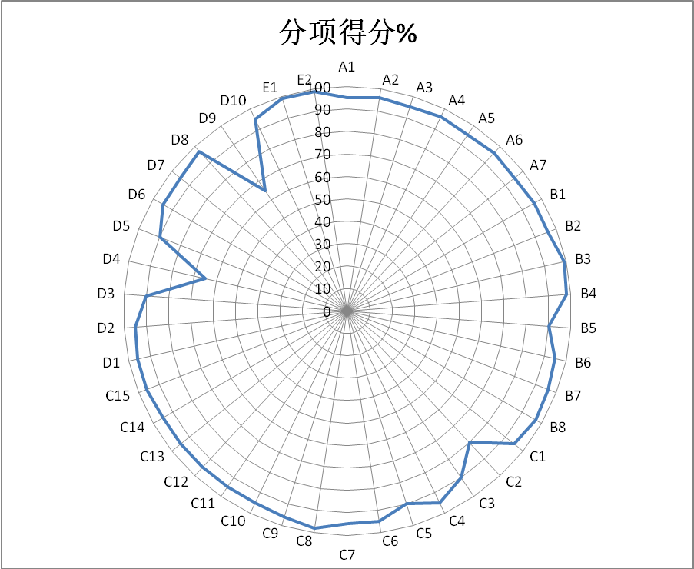

（3）服务系统的优势：
1）所供商品有权威机构的产品检测报告，符合相关产品质量要求，产品外观美观大方，实用性比较强；
2）能够主动与行业内外的相关企业开展交流与合作活动，宣传企业文化；
3）本企业制定了系统性的服务规范及规章制度；
4）企业具有产品创新能力，所供商品性能优良，在同行业中家具制造技术领先；
5）能够做到采取诚信承诺管理、诚信评价管理等措施，提升企业的诚信水平；
6）能够很好地塑造积极创新、公平竞争、承担社会责任的企业精神和正确的价值观念；
7）能够根据多种内外部因素判断家具行业影响力高低；
8）公司能够承担持续发展的社会责任；
9）通过有效的售后服务管理，品牌管理，顾客满意度在同行业中处于领先水平。

（4）服务系统改进方向
1）更加主动地对社会公众进行企业文化传播，使公众了解其文化和品牌形象，树立良好的社会形象。更加积极地邀请国内外知名学者、专家开展品牌与企业文化建设的讲座；使企业持续不断改进提高，增强企业品牌形象、品牌效应。

3、审查结果：■现场审查通过，推荐继续保持五星级品牌认证证书。

□不通过

4、报告编制人： 编制日期： 2022 年 03 月 07日

5、报告批准人： 批准日期： 年 月 日

